1. Введение
1) Много про Докучаева и то, как начиналось почвоведение
Докучаевым было показано, что почвы представляют собой особые естественно-исторические тела подобно минералам, растениям и животным, и дал определение понятию «почва», подразумевая «исключительно те… горизонты горных пород… которые были более или менее естественно изменены взаимным влиянием воды, воздуха и различного рода организмов – живых и мертвых… Где этого условия нет, там нет и естественных почв, а есть или искусственная смесь, или горная порода».
Докучаев взглянул на почву с т.з. геологии: почва – это слоистая структура, и слои строго взаимосвязаны между собой. Он исследовал, в первую очередь, черноземы, их происхождение, свойства, изменчивость; заложил основы сравнительного почвенно-географического метода исследования. Почвы имеют некий генетический профиль, особенности которого определяются климатом, растительностью, деятельностью населяющих почву животных, составом и свойствами материнской породы, условиями рельефа и продолжительностью почвообразования (возрастом почвы). Если все «почвообразователи» на определенной территории одинаковы, то и образующиеся почвы будут одинаковы.
Докучаевым также были обоснованы законы горизонтальной и вертикальной зональности ландшафтов и почв; в Северном полушарии было выделено пять горизонтальных почвенных зон, которые также рассматривались как зоны естественно-исторические и как зоны различных способов ведения сельского хозяйства: бореальная (тундровая), таежная, черноземная, «аэральная», зона краснозема. Его называют также основоположником нового направления в географии, учитывавшего происхождение и развитие ландшафта, т.е., считавшегося не только с пространством, но и со временем.
2)Почва как одна из биокосных систем Земли, ее место в биосфере, немного про экологию
Как вещество, почва не может быть отнесена ни к живой, ни к мертвой материи; она образуется в той части биосферы, где смыкаются и проникают друг в друга литосфера, атмосфера, гидросфера, а также достигается максимальная плотность живого вещества. Согласно Вернадскому, почва относится к биокосным телам, обладающим быстрыми циклами биокруговорота веществ и высокой активностью живого вещества. В этом лежит причина плодородия почв – способности обеспечивать растения элементами питания, влагой, воздухом, теплом. Почва возникает при взаимодействии живого вещества с минеральными (косными) компонентами литосферы, атмосферы и гидросферы.
Почва – сложная, постоянно функционирующая система, все фазы которой тесно соприкасаются между собой посредством множества процессов различной природы. Она живет во временных гидротермических периодах, в соответствии с которыми изменяются скорость и направление почвенных процессов (влажно и тепло: почвообразование ускоряется; влажно и холодно: преобладает восстановление; сухо и тепло: испарение почвенных растворов, переход в твердую фазу, перемещение подвижных соединений с влагой). В соответствии с этими циклами изменяются и активность живого вещества, его масса, плотность, интенсивность роста и отмирания.
Вместе с тем, почва – открытая система, она является подсистемой в биогеоценозе. В почву проникают газы из атмосферы, поступают осадки, на поверхность оседает пыль; из почвы выделяются газы, при развевании почвы пыль попадает в атмосферу. Почва поставляет растворенные вещества в ручьи, реки, грунтовые воды (дождь просачивается и вымывает); почвы речных долин получают растворенные вещества с водами паводков, половодий, грунтовыми водами. Горные породы подвергаются выветриванию и поставляют минеральные компоненты; часть растворенных в почвах веществ с влагой проникает в подстилающую породы и влияет на состав вторичных минералов. Почвы – аккумулятор солнечной энергии, при этом происходит непрерывное обновление и трансформация форм энергии.
Глобальные функции почв:
- гидросферные – формирование речного стока, трансформация поверхностных вод в грунтовые, обеспечение биоты водоемов почвенными соединениями, барьерная
- атмосферные – поглощение и отражение солнечной радиации, регулирование влагооборота и газового режима
- литосферные – трансформация верхних слоев литосферы, передача солнечной энергии в глубокие части земной коры, защита коры от эрозии
- общебиосферные – связующее звено биологического и геологического круговоротов, фактор эволюции живых организмов
Биогеоценотические функции почв:
- жизненное пространство, жилище и убежище
- депонирование семян, влаги, элементов питания и энергии
- стимулирование и ингибирование биохимических процессов
- сорбция веществ атмосферы, гидросферы, сорбция микроорганизмов
- поступление сигналов для циклических биопроцессов, поддержание механизмов смен сукцессий
- сохранение биоразнообразия, регуляция численности, состава и структуры биоценозов
- трансформация веществ и энергии
- санитарная функция
Для человека наиболее ценно плодородие почв – способность обеспечивать формирование биомассы растений, их рост, развитие и циклическое воспроизводство. Положительное антропогенное воздействие: внесение органических и минеральных удобрений, мелиорация (орошение и осушение), защита от эрозии и т.д. Отрицательное воздействие: накопление нитратов, подкисление почв некоторыми удобрениями и вследствие выпадения кислотных дождей, накопление токсичных микроэлементов (свинец, кадмий, ртуть, мышьяк), антропогенная эрозия, дегумификация почв, потеря почв при градостроительстве и строительстве инфраструктуры, открытых горных разработках.

3) Факторы почвообразования, почвообразующие породы
Факторы почвообразования – внешние компоненты природной среды, под воздействием и при участии которых формируется почва. Если они одинаковы, то и почва одинакова.
Почвообразующая порода – выходит на поверхность, в ее толще развивается почва. Обусловливает минералогический, химический состав, характер сложения, мощность, тепловые, водно-физические свойства почвы.
Большой геологический круговорот: попадая на поверхность земли, горные породы подвергаются выветриванию. В верхней части коры выветривания формируется почва, аккумулирующ9ая элементы питания живых организмов; они захватываются растениями → животные → микроорганизмы → возвращаются в почву. Из почвы элементы частично выносятся осадками в Мировой океан, где оседают на дно, формируя осадочные горные породы, которые могут либо выйти на поверхность, либо подвергнуться метаморфозу.
Выделяются 3 группы материнских пород: массивно-кристаллические магматического и метаморфического происхождения, плотные осадочные и рыхлые осадочные.
Первые образуются в недрах Земли при высоких температурах и давлении, при выходе на поверхность они оказываются неустойчивыми и претерпевают сильные изменения. Они распадаются на отдельные обломки, вместо первичных минералов образуются вторичные, часть элементов выносится за пределы зоны выветривания, другая часть образует новые сосединения. Эти породы подразделяются на кислые (гранит) – много кремнезема (кварца), более устойчивы; основные (базальт, габбро) – больше полевых шпатов, оксидов железа и алюминия; переходные. Почвы, развивающиеся на кислых породах, остаются более каменистыми с большим количеством кварца на основных породах почвы быстрее приобретают специфический состав.
Плотные осадочные породы (песчаники, глины, известняки и т.д.) – сцементированные продукты измельчения и преобразования массивно-кристаллических пород, химически и биологические осадки, а также образования вулканического происхождения. Имеют как континентальное, так и морское происхождение (в этом случае добавляются раковины, микроскелеты, выпавшие в осадок соединения). Из первичных минералов в них долгое время сохраняются лишь наиболее устойчивые (кварц и кислые полевые шпаты), из вторичных – глинистые образования. Большая степень преемственности минеральной части по отношению к материнскому субстрату.
Рыхлые осадочные породы – наиболее молоды, связаны с накоплением и переотложение продуктов выветривания двух предыдущих типов. По происхождению: гравитационные, водные, ледниковые, эоловые и т. д. Состав отличается относительно небольшой долей первичных минералов и высоким содержанием вторичных.
Состав и свойства материнской породы влияют на скорость почвообразования и направленность процесса, на плодородие будущей почвы (на кислых – менее плодородные).

2. Главные компоненты почвы
Физические фазы почвы: твердая (минеральные и органические компоненты), жидкая (почвенный раствор и вообще вся вода в почве), газообразная (почвенный воздух), живая (организмы, непосредственно участвующие в почвообразовании).
1) Минеральные компоненты почвы
Почва – полидисперсная система, образованная минеральными и органическими частицами разного размера и формы, примыкающими друг к другу не плотно и создающими твердый каркас; пустоты в нем заполнены почвенным воздухом и влагой.
Минералы – однородные природные химические соединения элементов или самородные элементы, образующиеся в глубоких слоях литосферы или на ее поверхности.
Первичные минералы – силикаты (островные, щепочечные, ленточные, слоистые, каркасные – расположены в порядке увеличения прочности и уменьшения количества катионов). Магматические породы по содержанию SiO2 делятся на кислые (гранит), средние (сиенит) и основные (габбро). Кислые при этом более устойчивы → в почве находится меньше катионов.
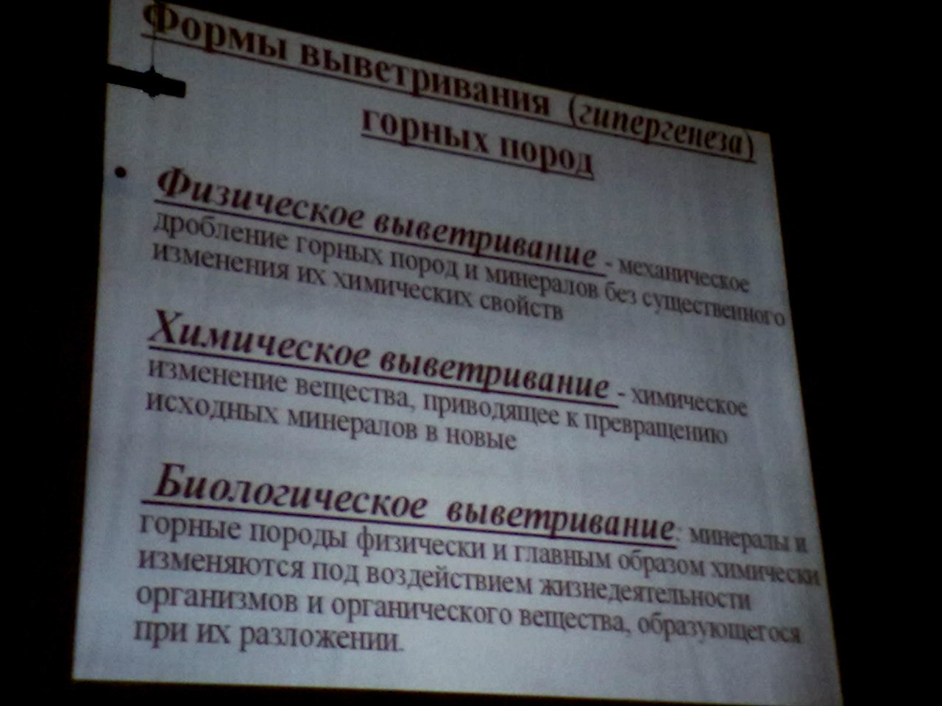
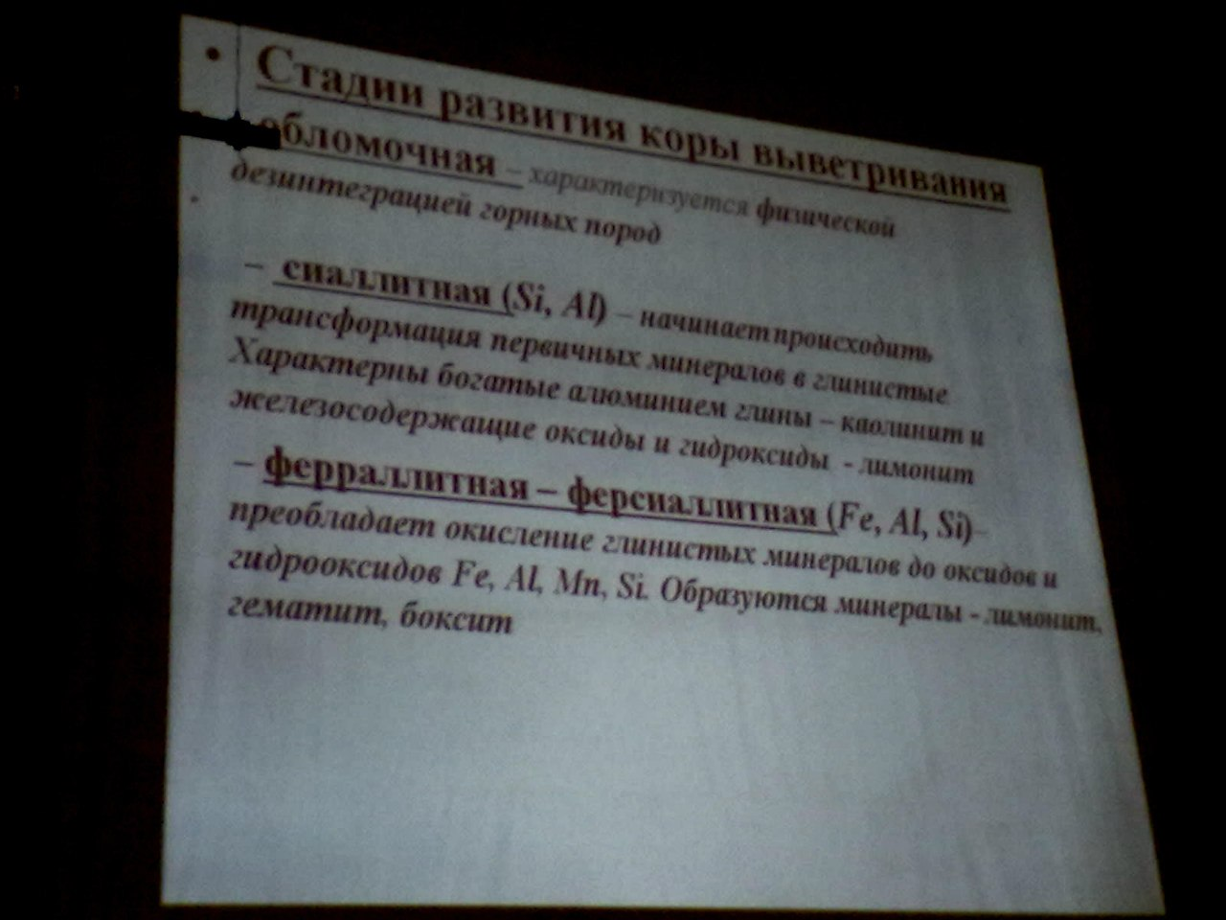
Гипергенные минералы:
- минералы-соли – карбонаты (кальцит, доломит, сода), сульфаты (гипс, мирабилит), хлориды (галлит = поваренная соль)
- минералы-оксиды и гидроксиды – гидроксид кремния (опал, халцедон), марганца (пиролюзит), гидраты полутораокисей (гематит — Fe2O3)
- глинистые минералы (алюмосиликатные)
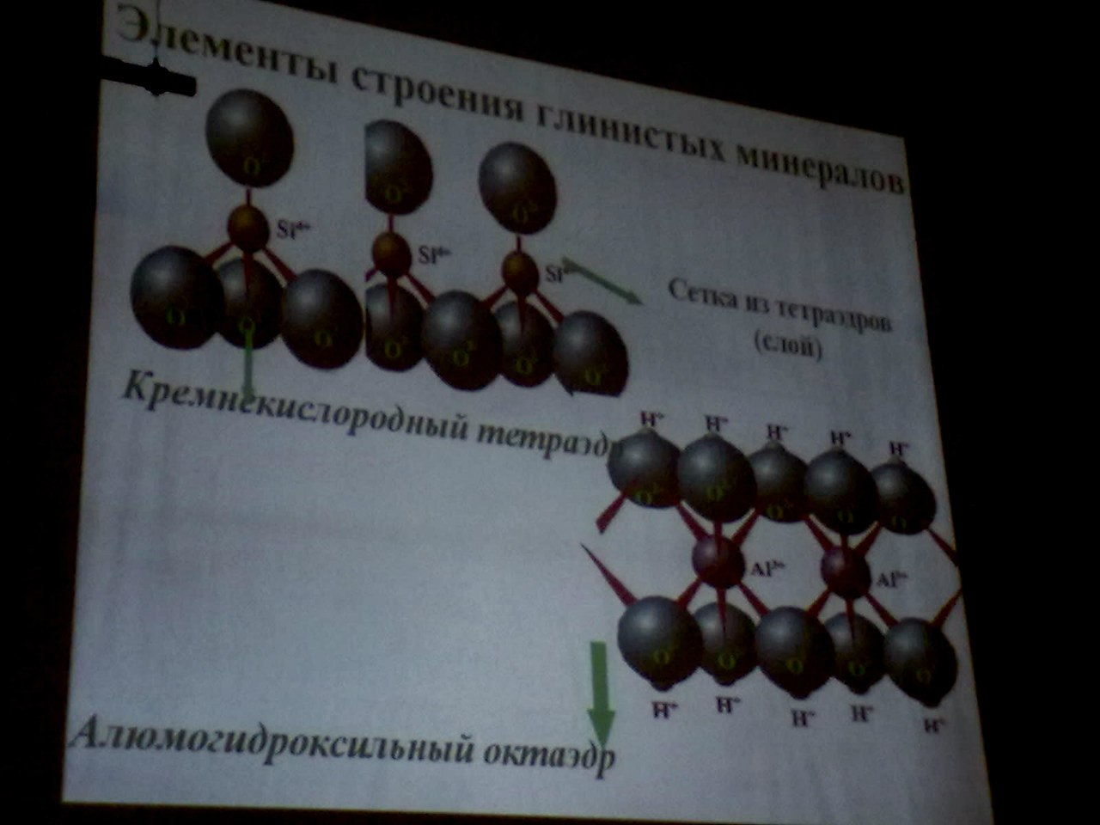

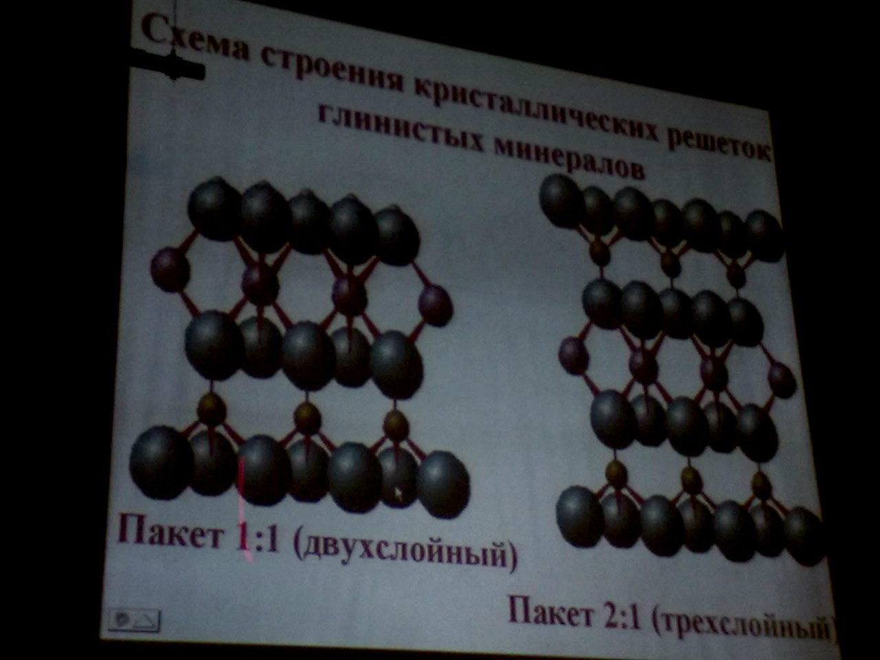
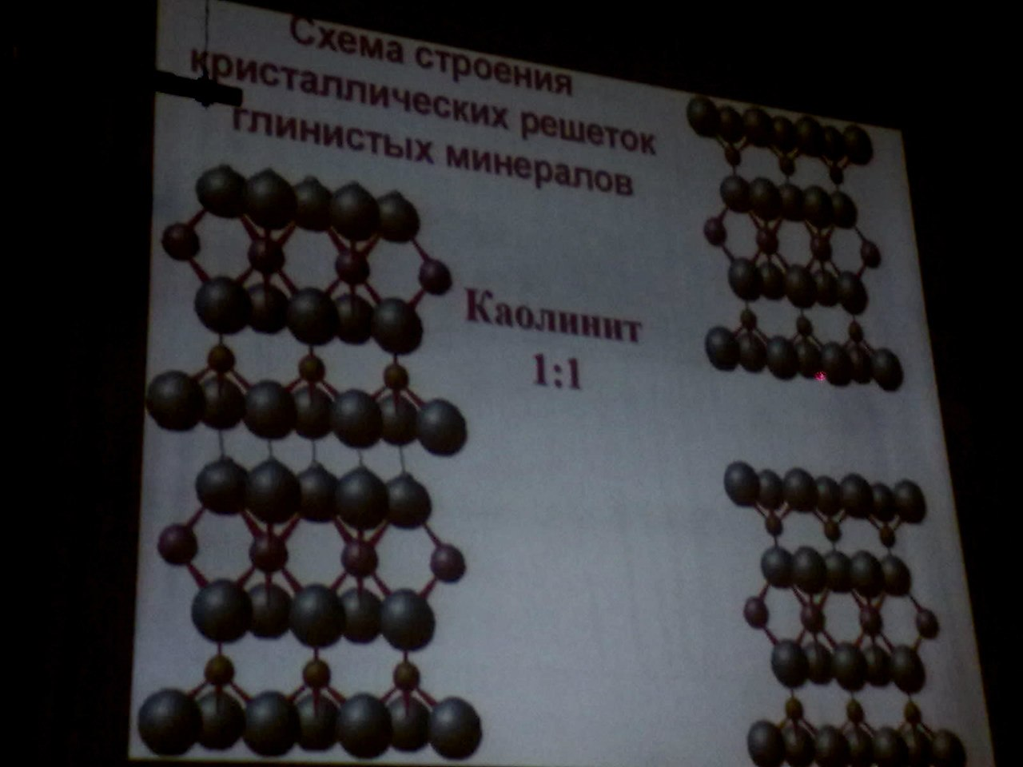

Глинистые минералы отличаются слоистым кристаллическим строением, высокой дисперсностью, высокой поглотительной способностью, пластичностью, липкостью
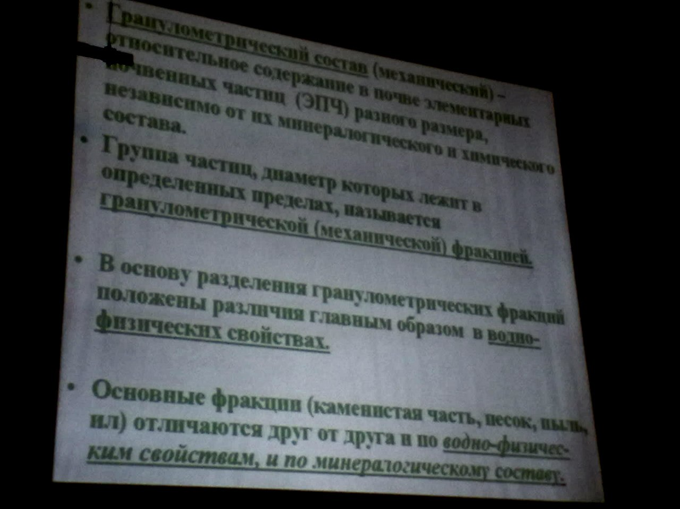
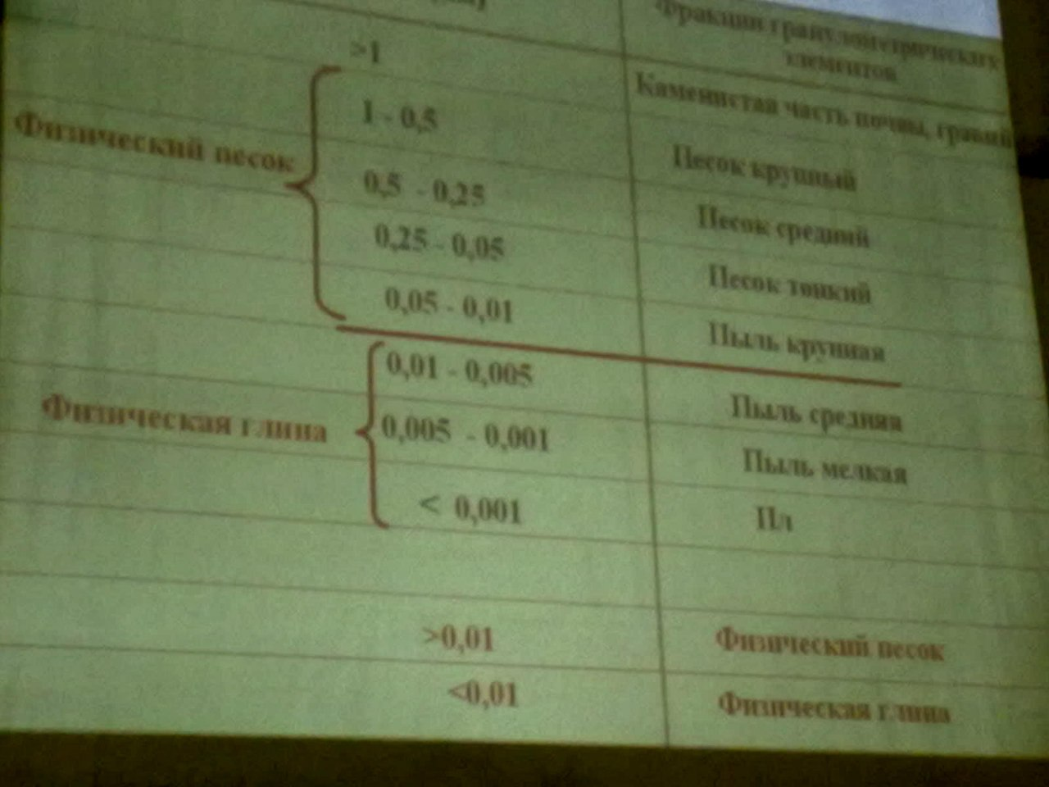

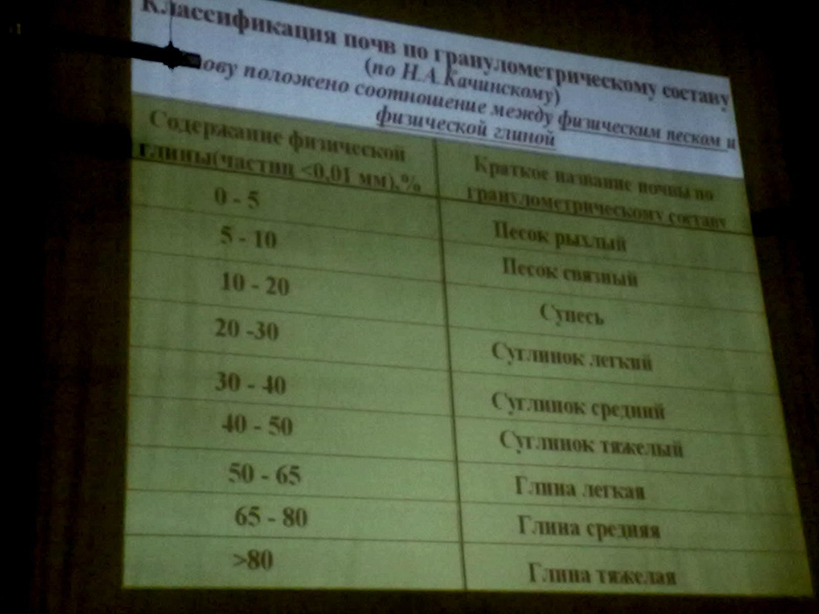
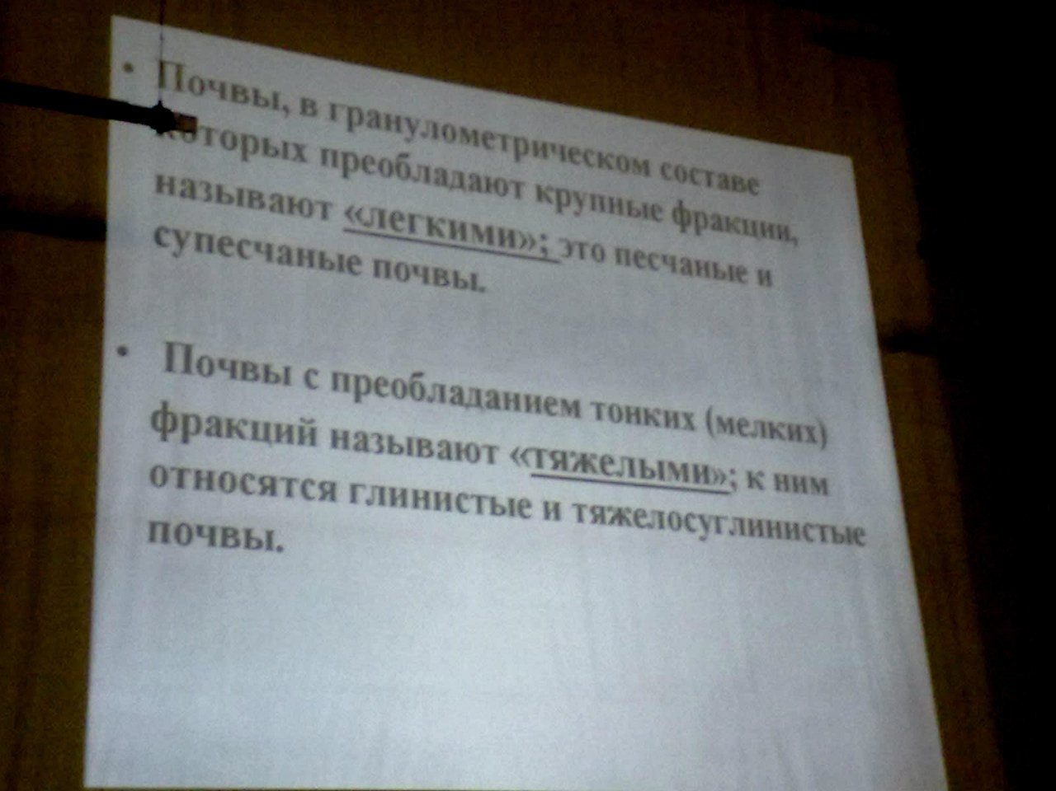

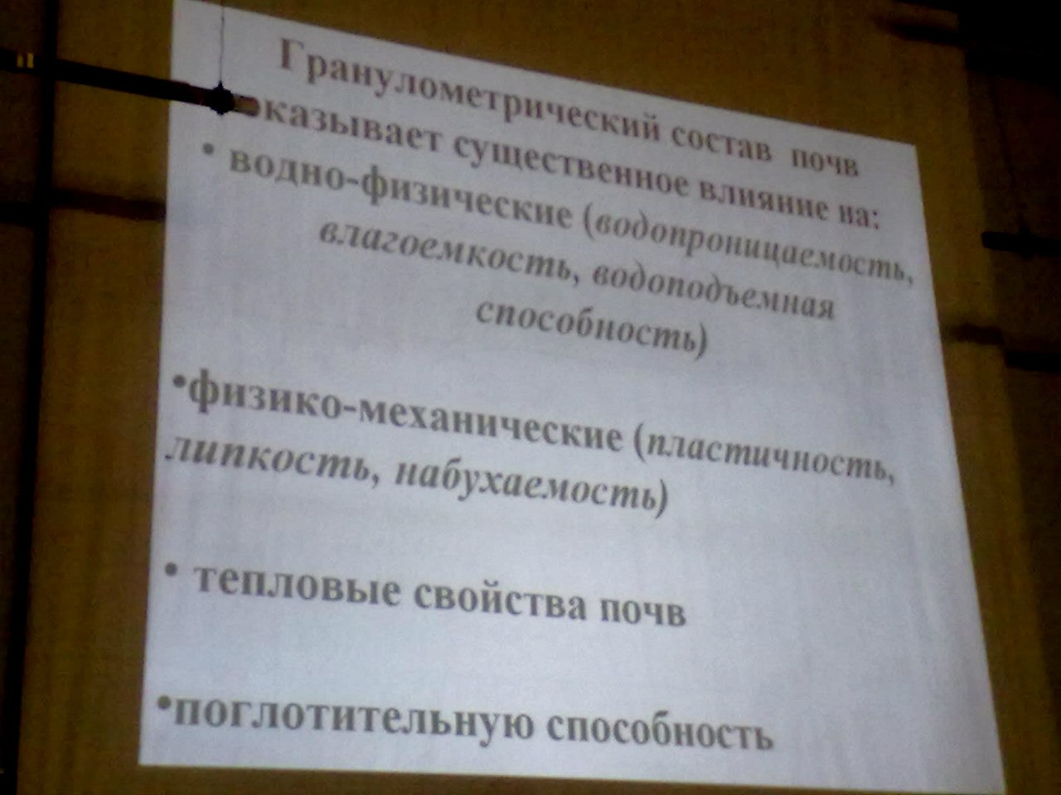
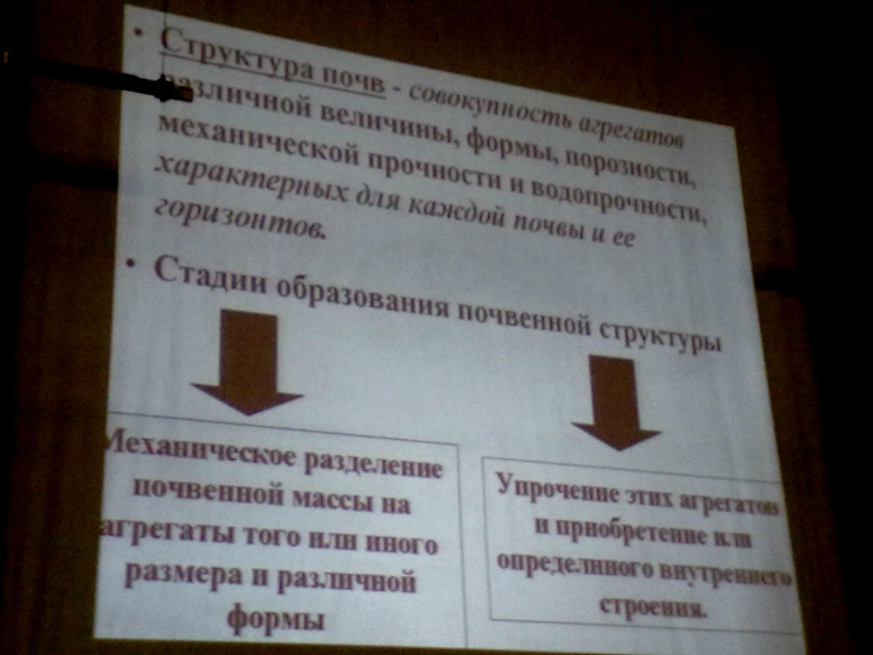
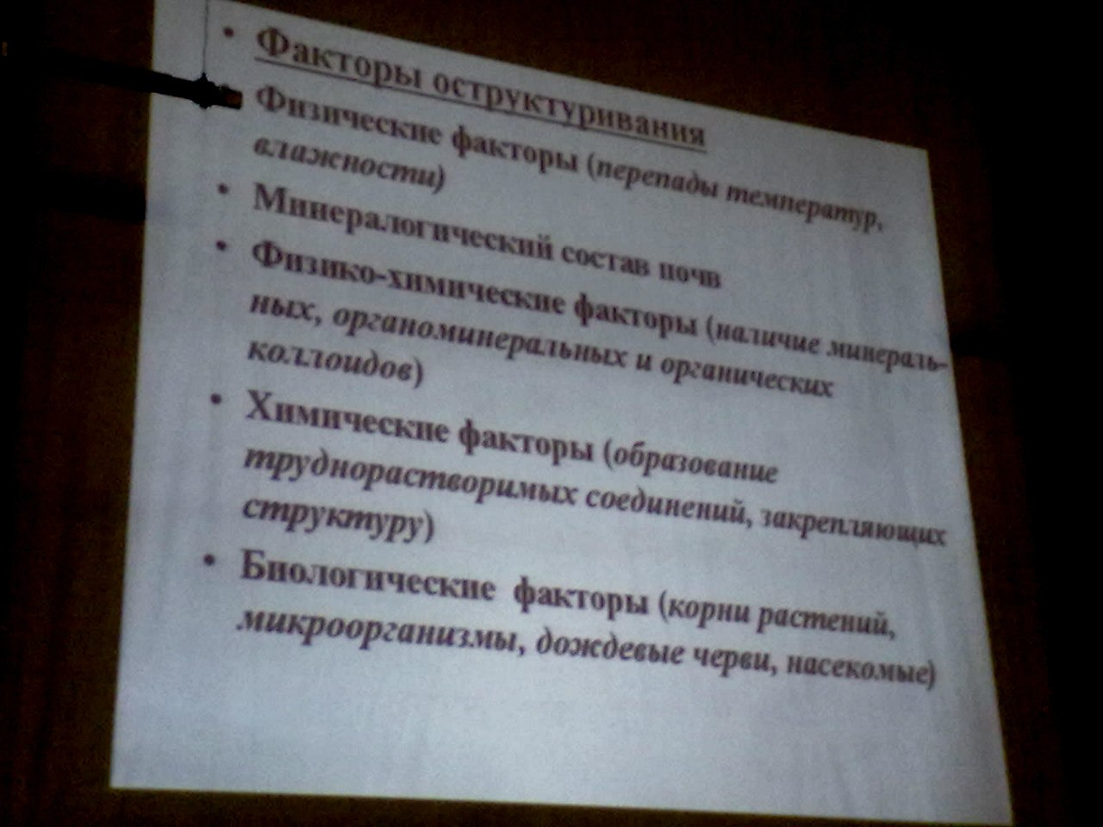
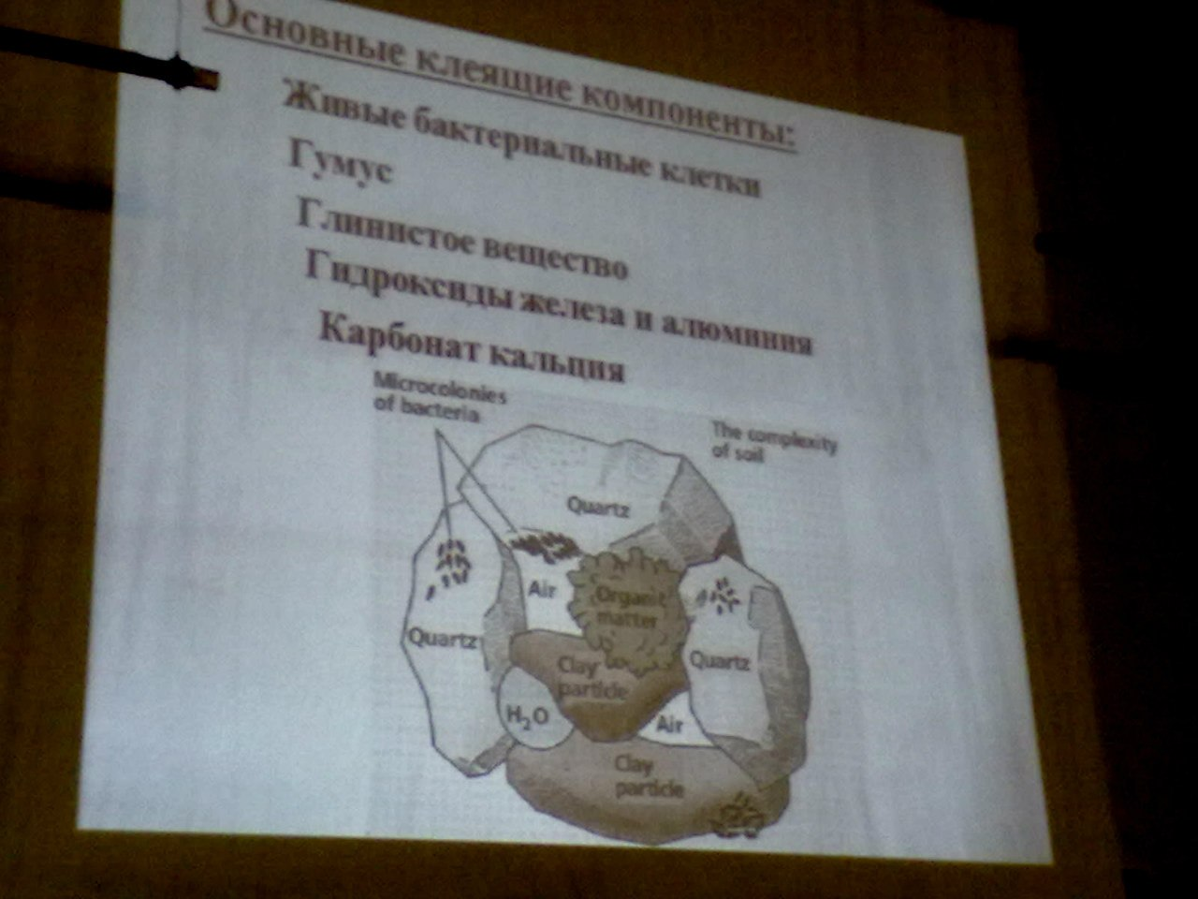
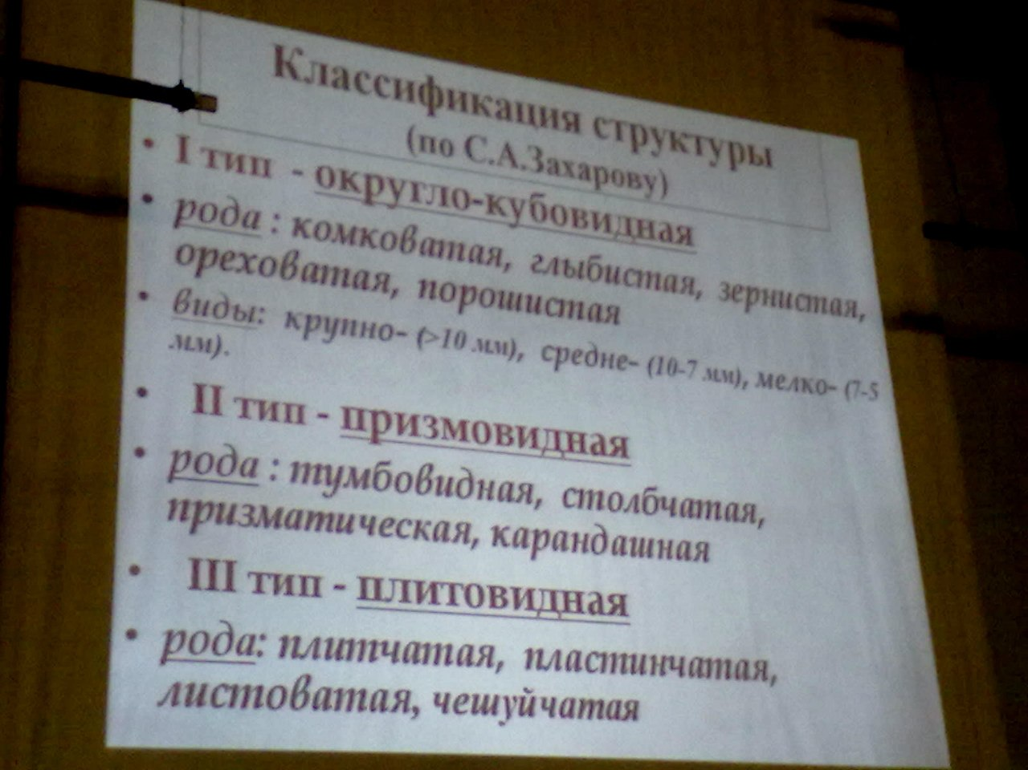

Органические компоненты, вода, почвенный воздух, свойства почв – см. презентации в альбомах группы, добавить нечего.
Физические свойства почв
Пористость почв – общий объем полостей между частицами почвенной массы в ее естественном сложении, выраженный в процентах к объему почвы. Зависит от гранулометрического состава, сложения и структуры почвы: чем структурнее почва и рыхлее ее сложение, тем выше пористость. Разделяется на капиллярную – поры, в которых может удерживаться капиллярно-подвешенная вода – и некапиллярную – большие полости в почве. При благоприятных физических свойствах пористость высокая, при этом поры заполнены больше воздухом, чем водой.
Морфология почв, почвак как компонент биосферы и биогеноценозов – в презентациях, там же систематика почв и слаборазвитые почвы.
6. Плодородие почв
Плодородие почвы – способность почвы обеспечивать рост и воспроизводство растений всеми необходимыми им условиями.
Естественное плодородие – то, которым почва обладает без вмешательства человека.
Искусственное плодородие – плодородие, которым обладает почва в результате воздействия на нее целенаправленной человеческой деятельности.
Потенциальное плодородие – суммарное, определяется как приобретенными в процессе почвообразования свойствами, так и созданными или измененными человеком.
Эффективное плодородие – та часть плодородия, которая реализуется в виде урожая растений при данных условиях.
Относительное плодродие – плодородие в отношении к какой-то группе или виду растений.
Экономическое плодородие – экономическая оценка почвы в связи с ее потенциальным плодородием и экономическими характеристиками участка.

